1. 规则格网体积计算程序功能简介

1.1数据导入功能。可以在初始界面的数据表格手工输入，也可以点击文件打开将指定格式的txt文档中数据导入到程序的数据表格中。

1.2. 规则格网体积计算功能。可识别散点构成凸包的凸包特征点，并计算各网格中心点反距离加权高程与填挖土方量，得到总土方量体积。

1.3.绘图功能。程序能根据计算成果进行网格简图的绘制，并将导线简图在图形栏中显示出来。坐标为测量坐标系下的坐标。同时，点击工具栏中的放大缩小功能，可以实现程序中图形的放大缩小，能够更好的查看图形信息。

1.4.图形保存功能。程序能够对绘制的图形进行保存，可以保存为bmp位图的栅格图像。也可以保存为AutoCAD的dxf格式矢量图像。

1.5.计算成果保存功能。计算完成后，程序能够将计算表格和计算报告保存为txt文本文件。

1.6.其他功能。时间显示功能，计算刷新功能，帮助功能，在计算过程中可对导入数据格式进行判断，可对数据中的空格清除功能。

2. 算法设计与流程图

2.1算法设计

2.1.1.定义相关全局变量并将其初始化，比如散点信息等，用于存储相关计算数据。

2.1.2.通过表格运算预处理数据，分别查找基点按与X轴正方向夹角对点排序，利用叉积判断三点钟凸包点并赋值输入土包集S中。

2.1.3. 按照网格距离建立外包矩形，遍历识别网格中心是否在凸包内部。

2.1.4.对在凸包内部点进行反距离加权求高程，计算斜四棱柱体积得到网格填挖土方量。

2.2流程图

 定义变量并初始化

 查找基点，识别凸包点

构建规则格网，识别凸包内部网格

反距离加权计算高程，得到网格填挖体积

 输出至文本框

开始

开始

3.主要函数和变量说明

3.1主要函数说明

在规则格网体积计算项目中，我们定义了一个caculate类库，包括四个功能函数：

3.1.1.duoxian(StreamWriter sw,double x,double y)多线函数，连接多线上一点时使用。

3.1.2.daochutoR(RichTextBox T,DataGridView d),将表格表头与内容转换为字符型输出到文本框中。

3.1.3.D(double x,double y)距离函数，计算两点距离，用于半径识别。

3.1.4. gaocheng(double x,double y ，double R,List<Point> M)高程函数，反距离加权法计算点的高程。

3.2主要变量说明

Point1//建立的点数据信息1，储存点号，坐标，高程，以及与基点连线关于X轴正方向夹角

Point2//建立的点数据信息2，储存点号，坐标，高程，以及填挖土方量

Point2[,] gedian;//建立二维数组储存点数据信息2

List<Pointl> M;//用以储存散点点数据信息1

List<Pointl> S; //用以储存凸包点点数据信息1

Double Xmax,Xmin,Ymax,Ymin;用以储存散点坐标最大值，生成外包矩形

Double bian,linyu;//用于储存网格长与邻域比

Int a,b;//用以储存纵向与横向网格数

double R0//用以储存识别半径

double H0//用以储存基准高程

double V,V1,V2//用以计算总体积与填挖土方量

static Bitmap image1;//用以储存图形

4.主要程序运行界面

1.用户界面截图：

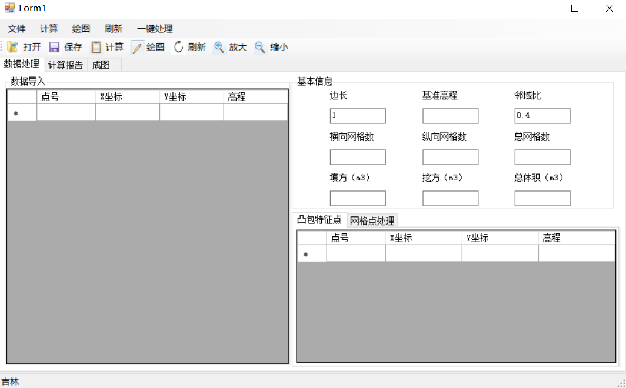

2.有计算报告的界面截图

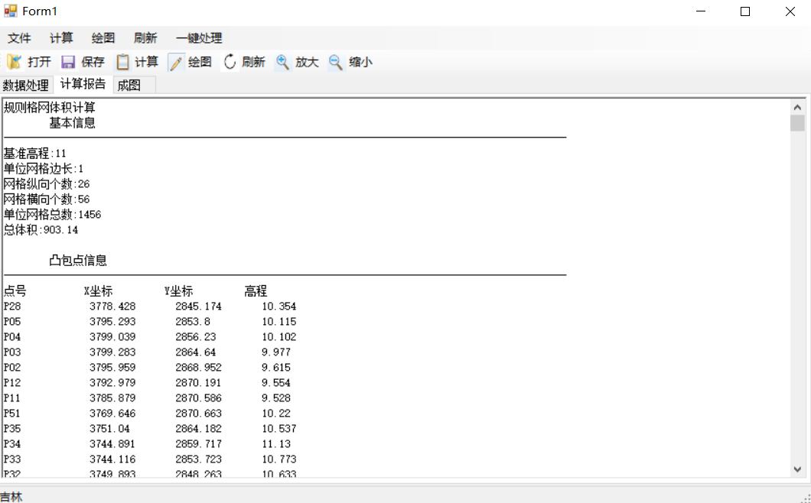

3.记事本打开保存文档截图：

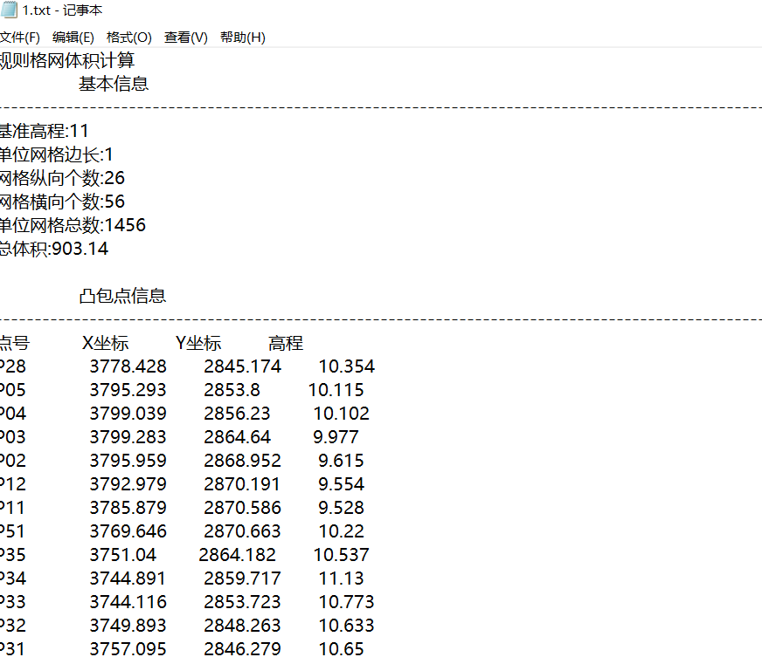

4.图形显示界面截图：

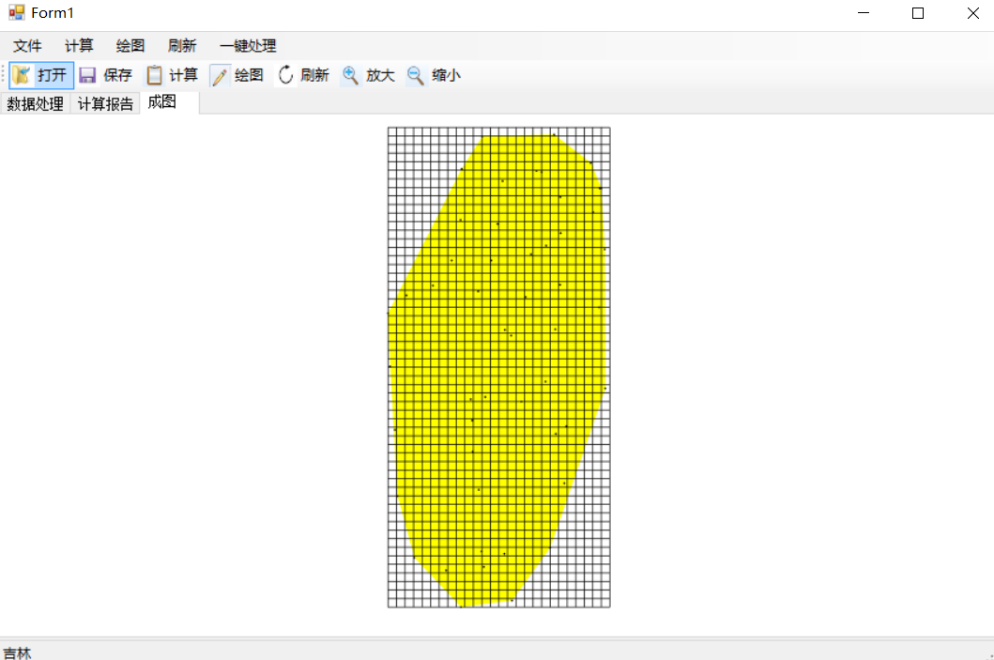

5.CAD打开dxf文件界面截图：

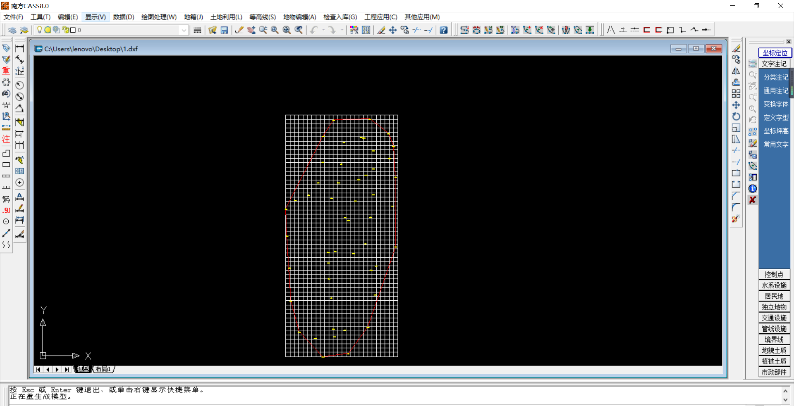

5.使用说明

5.1.双击可执行文件“规则格网体积计算.exe”，进入程序界面。

5.2.导入导线的已知数据和测量数据。可以在初始界面的数据表格手工输入，也可以按照固定格式编写txt文档，点击文件打开将数据导入到程序的数据表格中。

文档格式为：

已知数据：点名，X坐标，Y坐标，高程

已知数据：点名，X坐标，Y坐标，高程

……

5.3.数据导入到程序后，点击菜单栏或者工具栏的计算按钮就可以进行规则格网体积计算，计算结果会显示在数据表格中，同时生成计算报告，显示在程序中的报告栏。可以进行计算成果进行查看。

5.4.在计算完成之后，点击菜单栏或者工具栏的绘图按钮，程序能根据计算成果进行规则格网简图的绘制，并将格网简图在图形栏中显示出来。图中坐标为测量坐标系下的坐标，竖轴为X轴，横轴为Y轴。同时点击工具栏的放大缩小图标能够对程序中显示的图像进行放大缩小。

5.5.最后根据自己的需要，可以对计算成果和格网图进行保存。保存功能在菜单栏的文件按钮之下，工具条中的保存为保存计算报告。文本保存为txt文档，图形可以保存为bmp和dxf文件。

5.6.菜单栏的刷新按钮能够清空程序中的所有数据，帮助按钮显示程序的相关版本信息。